（选修3-1）
第一部分 万有引力与航天
专题1.35 近三年高考真题精选精练（提高篇）
一．选择题
1. （2019年4月浙江选考）用长为1.4m的轻质柔软绝缘细线，拴一质量为1.0×10^{－2}kg、电荷量为2.0×10⁻⁸C的小球，细线的上端固定于O点。现加一水平向右的匀强电场，平衡时细线与铅垂线成37⁰，如图所示。现向左拉小球使细线水平且拉直，静止释放，则（sin37⁰=0.6）（ ）
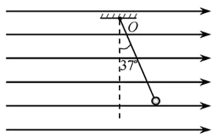
A. 该匀强电场的场强为3.75×10⁷N/C
B. 平衡时细线的拉力为0.17N
C. 经过0.5s，小球的速度大小为6.25m/s
D. 小球第一次通过O点正下方时，速度大小为7m/s
2. （2018年11月浙江选考物理）等量异种电荷的电场线如图所示，下列表述正确的是（ ）
A. a点的电势低于 b点的电势 B. a点的场强大于b点的场强，方向相同
C. 将一负电荷从a点移到b点电场力做负功 D. 负电荷在a点的电势能大于在b点的电势能
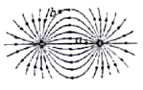
3. （2018年11月浙江选考物理）电荷量为4×10⁻⁶C的小球绝缘固定在A点，质量为0.2kg、电荷量为－5×10⁻⁶C的小球用绝缘细线悬挂，静止于B点。A、B间距离为30cm，AB连线与竖直方向夹角为60°。静电力常量为9.0×10⁹N•m²/C²，小球可视为点电荷。下列图示正确的是（ ）
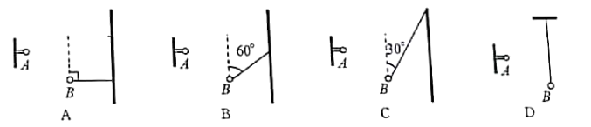
4.（2017年11月浙江选考）电场线的形状可以用实验来模拟，把头发屑悬浮在蓖麻油里，加上电场，头发屑按照电场的方向排列起来，如图所示，关于此实验，下列说法正确的是（ ）
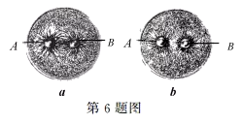
A、a图是模拟两等量同种电荷的电场线
B、b图一定是模拟两等量正电荷的电场线
C、a图中A、B应接高压起电装置的两极
D、b图中A、B应接高压起电装置的两极
5. 【2017·天津卷】如图所示，在点电荷Q产生的电场中，实线MN是一条方向未标出的电场线，虚线AB是一个电子只在静电力作用下的运动轨迹。设电子在A、B两点的加速度大小分别为a_{A}、a_{B}，电势能分别为E_{pA}、E_{pB}。下列说法正确的是（ ）
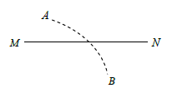
A．电子一定从A向B运动
B．若a_{A}>a_{B}，则Q靠近M端且为正电荷
C．无论Q为正电荷还是负电荷一定有E_{pA}<E_{pB}
D．B点电势可能高于A点电势
二．计算题
1. (10分)【加试题】（2017年4月浙江选考）如图所示，在平面内，有一电子源持续不断地沿x正方向每秒发射出N个速率均为v的电子，形成宽为2b、在y轴方向均匀分布且关于x轴对称的电子流。 电子流沿x方向射人一个半径为R、中心位于原点O的圆形匀强磁场区域，磁场方向垂直xOy平面向里，电子经过磁场偏转后均从P点射出。在磁场区域的正下方有一对平行于x轴的金属平行板K和A，其中K板与P点的距离为d，中间开有宽度为2l且关于y轴对称的小孔。K板接地，A与K两板间加有正负、大小均可调的电压U_{ak}。穿过K板小孔到达A板的所有电子被收集且导出，从而形成电流。已知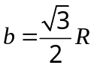 ，d=l，电子质量为m，电荷量为e，忽略电子间的相互作用。
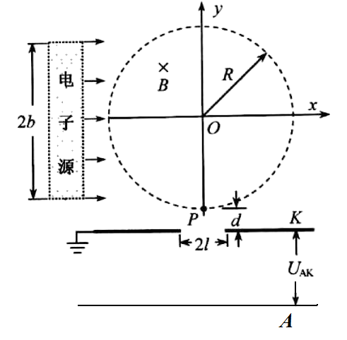
（1）求磁感应强度B的大小；
（2）求电子流从P点射出时与负y轴方向的夹角θ的范围；
（3）当U_{AK}=0时，每秒经过极板K上的小孔到达极板A的电子数；
（4）画出电流i随U_{AK}变化的关系曲线（在答题纸的方格纸上）。
2. (2017·全国卷Ⅱ，25)如图17所示，两水平面(虚线)之间的距离为H，其间的区域存在方向水平向右的匀强电场。自该区域上方的A点将质量均为m，电荷量分别为q和－q(q>0)的带电小球M、N先后以相同的初速度沿平行于电场的方向射出。小球在重力作用下进入电场区域，并从该区域的下边界离开。已知N离开电场时的速度方向竖直向下；M在电场中做直线运动，刚离开电场时的动能为N刚离开电场时的动能的1.5倍。不计空气阻力，重力加速度大小为g。求：
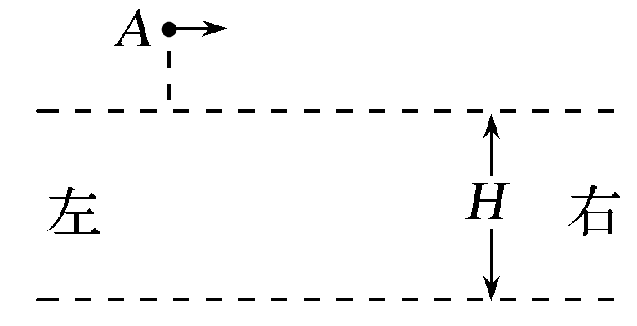
图17
(1)M与N在电场中沿水平方向的位移之比；
(2)A点距电场上边界的高度；
(3)该电场的电场强度大小。

